案例10：入党誓词的内容经历过哪些演变
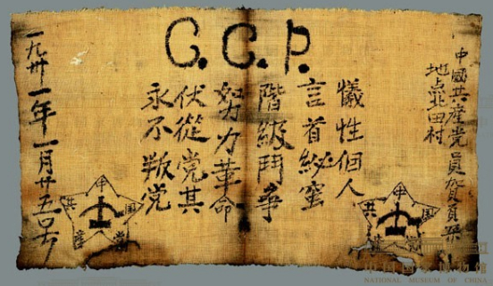1931年贺页朵书写的入党宣誓书。
在中国国家博物馆里保存着一张有错别字的入党宣誓书。书写者叫贺页朵，1886年出生于江西一个贫苦农民家庭，1931年秘密加入中国共产党。入党宣誓是在他工作的榨油坊进行的，当时识字不多的他在一块红布上写下了这份入党誓词。在以后漫长的岁月里，他冒着生命危险将入党誓词藏在榨油坊的屋檐下。1951年，中央派慰问团到南方老革命根据地慰问时，贺页朵亲手将其交给慰问团负责人。这份入党誓词是我党早期入党誓词的一份珍贵物证，其内容与现行党章里规定的入党誓词并不一致，这是由于在十二大以前党章对入党誓词一直没有明文规定，形成了具有不同时代特征的入党誓词。
入党誓词并不是从建党之日起就有的，比较规范的入党誓词形成于井冈山革命斗争时期。1927年10月15日，毛泽东在酃县水口村叶家祠主持了6名新党员的入党宣誓仪式。他带着他们宣读了入党誓词：“牺牲个人，努力革命，阶级斗争，服从组织，严守秘密，永不叛党。”1927年“四一二”反革命政变后，党的活动被迫转入地下，革命斗争主要以隐秘的方式进行，所以这一时期的入党誓词就格外强调要严守党的秘密。
抗日战争时期的入党誓词是时任中组部部长的陈云起草的，中组部颁布时仅在个别地方进行了修改，“一、终身为共产主义事业奋斗；二、党的利益高于一切；三、遵守党的纪律；四、不怕困难，永远为党工作；五、要作群众的模范；六、保守党的秘密；七、对党有信心；八、百折不挠，永不叛党。”其中强调“要作群众的模范”，是因为随着党的威信的提高，人民群众对于党员的要求越来越严。正如陈云在《怎样做一个共产党员》一文中所指出的，“群众常常根据我们党员的行动来测量我们的党，所以党员无论在何时何地的一举一动，都必须给非党群众一种好的影响，使他们更加信仰我党，更加敬重我党。”
解放战争时期，有的地方党组织使用了抗战时期中组部制定的标准誓词，也有不少地方党组织自拟了其他版本的入党誓词。例如，1947年中共冀南区党委组织部印制的入党志愿书内的入党誓词为：“我自愿立誓参加共产党，永远跟着共产党毛主席走，一心一意为人民服务，个人利益服从党的利益，坚决执行党的决议，遵守党的纪律，保守党的秘密，遵守民主政府的法令、群众的决议，在任何情况下不动摇，不妥协，不怕困难与牺牲，为新民主主义和共产主义的实现而奋斗到底。”这个时期的入党誓词突出强调了“坚决执行党的决议”。当时，革命形势已经发生了极大变化，要求党员迅速克服由于长期处于被敌人分割的游击战争环境下产生的某些无纪律状态，全党各个部分组织统一服从中央。
自拟誓词，是建国前后入党誓词的一个主要特色。当时有一份入党誓词被广为运用：“我志愿加入中国共产党，拥护党纲党章，执行党的决议，遵守党的纪律，保守党的秘密，随时准备牺牲个人的一切，为全人类彻底解放奋斗终身。”
1982年党的十二大通过的党章第一次正式规定了入党誓词的内容：“我志愿加入中国共产党，拥护党的纲领，遵守党的章程，履行党员义务，执行党的决定，严守党的纪律，保守党的秘密，对党忠诚，积极工作，为共产主义奋斗终身，随时准备为党和人民牺牲一切，永不叛党。”此后的党章都沿用了这一内容。其中首次提出“履行党员义务”，说明在改革开放新时期，我党对党员的要求更加严格。
另外，需要指出的是，虽然在党的历史上有过不同版本的入党誓词，但“保守秘密”和“永不叛党”这两句话贯穿于党革命和建设的各个时期，是共产党员对党的事业最庄严的承诺。

